Результаты анкетирования по вопросу удовлетворенности питанием в школьной столовой

Всего опрошено: 125 человек

Вопрос №1
Удовлетворяет ли вас система организации питания в школе?
•Да – 80% (100 чел.)
•Затрудняюсь ответить – 10,4% (13 чел.)
•Нет – 9,6% (12чел.)
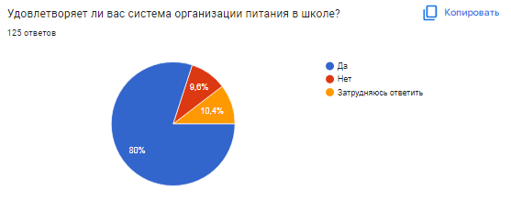

Вопрос №2
Удовлетворяет ли вас санитарное состояние школьной столовой?
•Да – 76,8% (96 чел.)
•Затрудняюсь ответить – 19,2% (24 чел.)
•Нет – 4% (5 чел.)
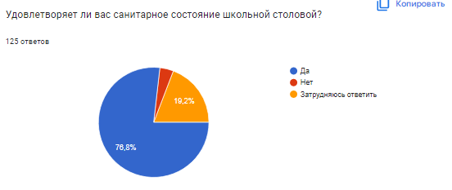

Вопрос №3
Питаетесь ли вы в школьной столовой?
• Да – 95,2% (119 чел.)
• Нет – 4,8% (6 чел.)

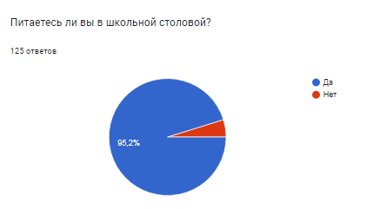

Вопрос №4
Если нет, то по какой причине? (9 ответов)
•Не нравится – 55,6% (5 чел.)
•Не успеваете – 11,1% (1 чел.)
•Питаетесь дома – 11,1% (1 чел.)
•Питается – 11,1% (1 чел.)
•Не пускает – 11,1% (1 чел.)
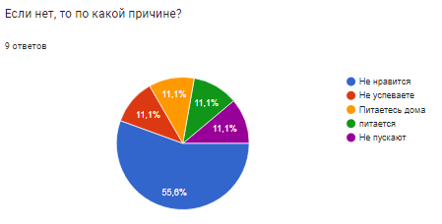

Вопрос №5
В школе вы получаете:
•2х разовое горячие питание (завтрак + обед) – 76,8% (96 чел.)
•Горячий завтрак – 21,6% (27 чел.)
•Горячий обед (с первым блюдом) – 1,6% (2 чел.)
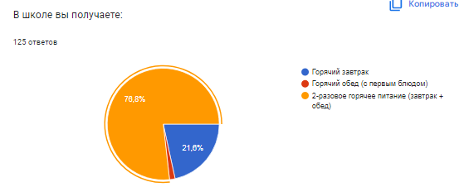

Вопрос №6
Наедаетесь ли вы в школе?
•Да – 60% (75 чел.)
•Иногда – 26,4% (33 чел.)
•Нет – 13,6% (17 чел.)

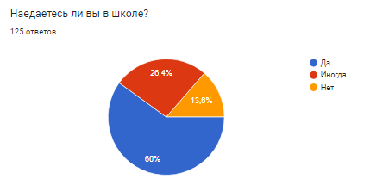

Вопрос №7
Хватает ли продолжительности перемены для того, чтобы поесть в школе?
•Да – 82,4% (103 чел.)
•Нет – 17,6% (22 чел.)
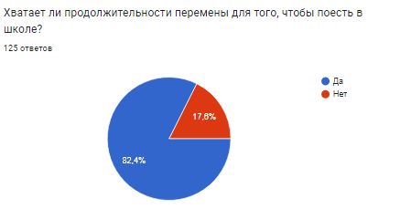

Вопрос №8
Нравится питание в школьной столовой?
•Да – 46,4% (58 чел.)
•Не всегда – 41,6% (52 чел.)
•Нет – 12% (15 чел.)
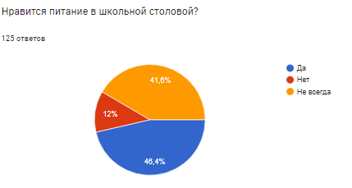

Вопрос №9
Если не нравится, то почему? (61 ответ)
•Невкусно готовят – 42,6% (26 чел.)
•Готовят нелюбимую пищу – 27,9% (17 чел.)
•Остывшая еда – 16,4% (10 чел.)
•Однообразное питание – 4,9% (3 чел.)
•Маленькие порции – 1,6% (1 чел.)
•Попадаются волосы в еде – 1,6% (1 чел.)
•Однообразное питание, остывшая еда – 1,6% (1 чел.)
•Каша не нравится – 1,6% (1 чел.)
•Иногда гречка пересоленная, макароны сладкие и иногда холодные – 1,6% (1 чел.)
•Не всё любит из предлагаемой еды, поэтому ест частично – 1,6% (1 чел.)
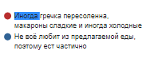
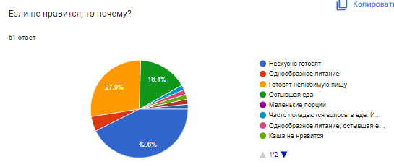

Вопрос №10
Посещаете ли группу продлённого дня?
•Да – 78,4% (98 чел.)
•Нет – 21,6% (27 чел.)
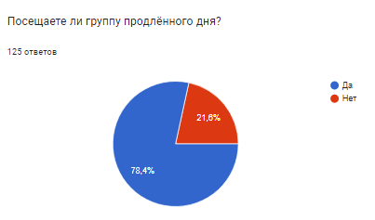
Вопрос №11
Если да, то получаете ли полдник в школе или приносит еду из дома? (86 ответов)
•Полдник в школе – 59,3% (51 чел.)
•Еда из дома – 40,7% (35 чел.)
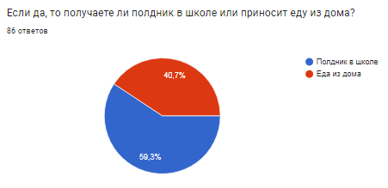
Вопрос №12
Считаете ли питание в школе здоровым и полноценным?
•Да – 75,2% (94 чел)
•Нет – 24,8% (31 чел.)
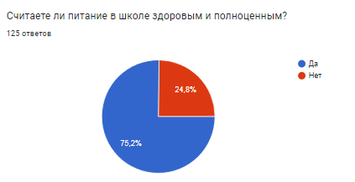

Вопрос №13
Ваши предложение по изменению меню (если есть) (34 ответа)
•Полностью изменить меню, сделать рацион более питательный и витаминизированный.
•Если возможно, то делать обычную еду. Если например это куриные котлеты, то пусть они и будут куриными, не класть туда морковь и прочее....
•Жирные блюда, много масло в подливке
•На завтрак давать яйцо, омлет, запеканку, сырники, бутерброд с маслом, больше овощей
•Вместо котлеты давать кусочек мяса
•Всё устраивает
•Больше овощей и фруктов
•Хотелось бы на обед суп с фрикадельками
•Ребёнок не ест молочное,поэтому пропускает завтраки,можно хотя бы через день давать молочные блюда,а в другие дни например чай и булочка или бутерброд
•Не хватает сладкой Булочки с сахаром
•Все устраивает
•Включить фрукты в меню, хотябы яблоки
•Ребенок хотел бы макароны с сахаром, как в саду.
•Гороховое пюре
•Пюре,лапша, сок
•Чтобы убрали рыбу.
•Не поливать соусом котлеты
•Хотелось бы знать меню школы.
•Добавить пирожки с яблоками без шкурок
•Варёная морковь и свёклу
•Завтрак каши, омлет, сырники
•Блинчики со сгущенкой
•Предложений нет, т.к. я не знаю, что входит в рацион школьного питания
•Хотелось бы больше овощей и фруктов
•Вкусное картофельное пюре, без добавления гороха. Кабачковая икра с рисом и курицей. • Добавить фрукты.
•Извинить состав котлет так как ребенку они вообще не нравятся. Сама покупала пирожки с капустой очень пересолены были.
•Больше свежих фруктов и овощей
•Не хватает мясных блюд. В основном блюда с добавлением небольшого количества мяса или отсутствует вовсе.
•Много жира в котлетах, плохое качество картофеля, блюда с подливкой никогда не есть( подлива не вкусная, портит блюдо)
•В суп не стоит класть сметану, ребёнок не ест даже горячее из-за этой сметаны. На полдник можно давать просто выпечку : булочки , например «Московская» , то что всем известно и то что ребёнок знает . А не пирожки с непонятной начинкой. Убрать с меню плов с капустой , это вообще неизвестное блюдо можно готовить просто плов классический .

Вопрос №14
Ваши предложения по улучшению питания в школе (если есть) (27 ответов)

•Ужесточить санитарно гигиенические требования , расширить продуктовую корзину для приготовления блюд.
•Горячее питание должно быть горячим, а не холодным. Застывшие макароны на завтрак это не очень хорошо.
•Повару ответственно подойти к формированию меню. А работникам столовой соблюдать средства индивидуальной защиты. Шапочка и перчатки
•Свежи овощи и фрукты
•Не давать то, что дети никогда и нигде не едят горох и т. П.
•Добавить куриные котлеты, картофельное пюре, свежие овощи.
•Питание должно быть горячим, вкусным, ребёнок жалуется что еда пахнете ни так как дома, не поливать гарниры подливкой, так как не все дети любят подливу
•Отменить карты банка Авангард, оплату производить наличными
•Всё устраивает
•Добавить фрукты, овощи, убрать молоко
•Готовить как для себя
•Поменьше сахара в чае
•Давать детям побольше мясных блюд
•Закупать качественные с'едобные продукты.
•Чтобы чай был слаще
•Увеличить порцию полдника ( по мнению детей )
•Добавить поварам зарплату
•Заключить договор со сторонней компанией
•Котлеты с меньшим добавлением соли, т.к. не понятно из какого продукта она сделана.
•Поменять поставщика
•Часто для объёма мясного блюда добавляют много моркови в фарш или подливу. Такое есть дети отказываются. Вкус всего блюда в итоге одной моркови
•Иногда слишком горячая еда и за выделенное время ребенок не успевает съесть, тк горячо. Больше давать свежих овощей, фруктов,компоты и йогурты

•Питание конечно нужно улучшать, ребёнок падает с ног приходя домой потому что в школе полный день и весь день голодный . Если ребёнок не ест молочные каши можно найти альтернативу - круассан и компот, например . Почему-то не готовят сырники, оладьи это известные блюла их подают во всех столовых.

